附件一：
酒店位置图及乘车路线

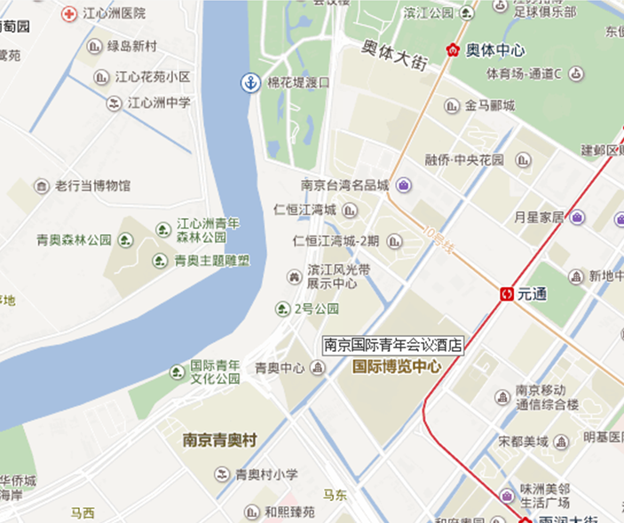

乘车路线：
南京站至酒店：
的士：约19公里，约34分钟。
公交: 乘坐1号线,从南京站上车,至安德门下,站内转10号线,至元通站下,1出口，步行1.5公里至酒店,或打车至酒店，起步价。
南京南站至酒店：
的士：距离约16.8公里，约29分钟
公交: 乘坐1号线，从南京南站上车，经过四站，至安德门下,站内转10号线，至元通站下，1出口，步行1.5公里至酒店,或打车至酒店，起步价。
飞机场至酒店：
的士：南京禄口国际机场驾车距离约40公里约47分钟。
地铁: 乘坐机场线S1，从禄口机场上车，经过7站，至南京南站下车,站内转1号线，至安德门下，站内转10号线，至元通站下, 1出口，步行1.5公里至酒店,或打车至酒店，起步价。

附件二

“第39届（2019）中国洗涤用品行业年会”宣传广告认购表

单位名称
地 址 |  |  |  | 邮编
联 系 人 |  |  |  | 电话
E-mail |  |  |  | 传真
项 目 |  |  | 规格 |  | 单价 | 认购数量
会场 | 会场外背景板 |  | 6×4m |  | 10000元/块
会场 | 会场外X展架 |  | 80×180cm |  | 1000元/个
会场 | 报到处背景板 |  | 5×3m |  | 10000元/块 | 售罄
会场 | 酒店门口背景板 |  | 5×3m |  | 10000元/块 | 售罄
会场 | 会议通讯录封面/封底 |  |  |  | 50000元 | 售罄
会场 | 会议入场券 |  |  |  | 10000元
会场 | 挂绳/胸牌 |  |  |  | 20000元 | 售罄
会场 | 会议资料袋 |  |  |  | 20000元 | 售罄
会场 | 会议资料袋内资料 |  |  |  | 8000元 | 剩1
会场 | 大会指南封面/封底 |  |  |  | 15000元 | 售罄
会场 | 会议自助餐 |  |  |  | 50000元
会场 | 定制瓶装水 |  |  |  | 10000元
会场 | 定制会议用笔 |  |  |  | 8000元
会场 | 定制会议用纸 |  |  |  | 8000元
会场 | 微信推送 |  |  |  | 5000元/条
会场 | 茶歇 |  |  |  | 20000/场
会刊 | 封面 |  | 285×210mm |  | 10000元 | 售罄
会刊 | 封底 |  | 285×210mm |  | 6000元 | 售罄
会刊 | 封二 |  | 285×210mm |  | 5000元
会刊 | 封三 |  | 285×210mm |  | 4000元
会刊 | 会刊前部彩页1 |  | 285×210mm |  | 5000元 | 售罄
会刊 | 会刊前部彩页2、3 |  | 285×210mm |  | 4000元
会刊 | 会刊后部彩页1 |  | 285×210mm |  | 4000元
会刊 | 会刊目录页 |  | 285×210mm |  | 5000元
会刊 | 会刊彩页 |  | 285×210mm |  | 3000元
晚宴 | 晚宴赞助

宣传联系人：
王皓，010-65262961-8011、15601169243（同微信）、wanghao@ccia-cleaning.org。

